

***Чтобы быть всегда здоровым,***

***Очень добрым и веселым***

***День с зарядки начинай,***

***Гигиену соблюдай!***

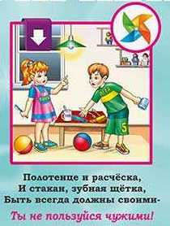

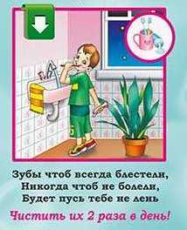

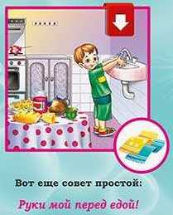

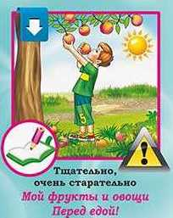

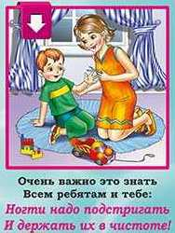

***ПРАВИЛА ГИГИЕНЫ***

***ДЛЯ ДОШКОЛЬНИКОВ***



***Чистота –***

***залог успеха,***

***Помни ты это всегда!***

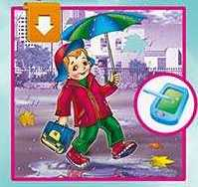 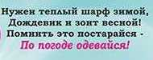

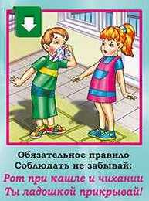

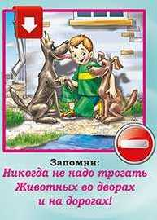



***Моем руки перед едой***

**Расскажите детям, что микробы – это маленькие невидимые жучки, от которых можно заболеть.**

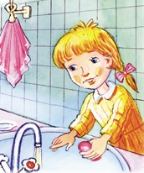

Добрая водичка! Помоги немножко: Вымой у ребяток грязные ладошки!

Ты, кусочек мыла, мыль нас, не жалея, Станут наши ручки чище и белее!

Зубки наши мы полощем,

Щёточку водичкой смочим,

Пасту выдавим горошком,

Зубки мы потрём немножко.

Сзади, впереди и слева,

Справа, сверху чистим смело.

Ротик пополощем снова –

Зубки чистые! Готово!

***Чистим зубы два раза в день***

Для начала пусть ваши дети полюбят чистить зубы – превратите для них эту скучную процедуру в веселую игру. «Пропищи, как мышка, когда чистишь передние зубки»

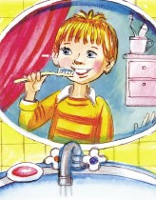

Льётся в ванночку вода.

Эй, игрушки, все сюда!

Утки, зайчики и кошки,

Я помою вас немножко!

***Регулярно принимаем ванну и душ***

Покажите ребенку, что принимать ванну и мыться в душе не только важное правило личной гигиены,- это еще и приятно и весело!

***ЛИЧНАЯ ГИГИЕНА***

***ДОШКОЛЬНИКА***

***КОНСУЛЬТАЦИЯ ДЛЯ РОДИТЕЛЕЙ***

кО

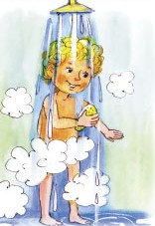

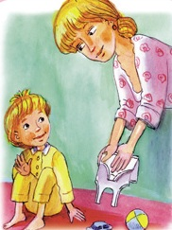

**Гигиена белья и одежды**

Белье, которое соприкасается с телом, следует менять каждый день.

Чистота — залог здоровья,

Чистота нужна везде:

Дома, в школе, на работе,

И на суше, и в воде.

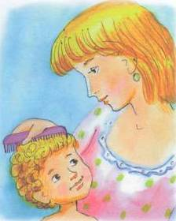

Петушок-петушок, Подари мне гребешок. Ну, пожалуйста, прошу – Я кудряшки расчешу!

***Правильный уход за волосами и кожей головы***

Мыть голову ребенку следует не чаще одного раза в три дня.